得力集团2016年校园招聘
招聘简章
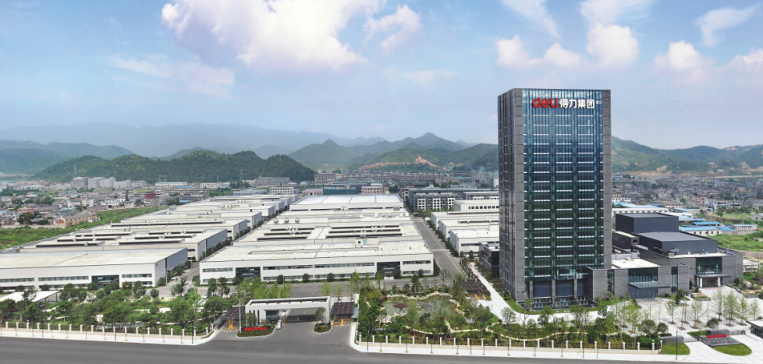
得力集团始创于1988年，是一家拥有8000多名员工的“中国最大综合文具企业”，是中国第一、世界领先的办公与学习用品集成供应商。历时28年的稳健成长，得力集团已经形成了拥有上海、首尔、东京3大设计研究所，7大研发中心， 4大制造基地，12家生产子公司。
得力产品涵盖桌面办公、文件管理、书写工具、办公用纸、数码电子、商用机器、安防设备、办公生活和学习用品等日常办公学习所需的9大门类。在中国，得力建立了覆盖每个省市的40余个营销分公司；在海外，得力在10多个国家开设了分公司和办事处，海外代理商网络遍布100多个国家和地区。面对不同的消费人群提供专业的“办公整体解决方案”，为全球消费者提供性价比最优的办公与学习用品，使办公学习更得力！
得力集团始终坚持“唯才是举、真才必用、德才兼备、以德为先”的人才理念，热忱欢迎广大应届英才加盟！让我们携手共创得力更美好的明天！
一、招聘需求
类 别 | 岗 位 | 学 历 | 待招人数 | 专 业 要 求
营销 | 国内营销 | 本科 | 134 | 市场营销、工商管理
营销 | 海外营销 | 本科 | 20 | 市场营销、国际贸易、英语
营销 | 市场推广 | 本科 | 8 | 市场营销、广告学
营销 | 电商客服 | 本科 | 6 | 专业不限
营销 | 售后技术 | 大专以上 | 40 | 机械设计及自动化、电子信息类
生产制造 | 生产管理 | 大专以上 | 30 | 机械设计类
生产制造 | 工程技术 | 大专以上 | 42 | 机械设计类、电子信息类
生产制造 | 品质管理 | 大专以上 | 36 | 机械设计类、电子信息类
生产制造 | 工业工程 | 本科 | 8 | 工业工程
供应链 | 采购管理 | 本科 | 34 | 机械设计及自动化、电子信息类
供应链 | 物流管理 | 大专以上 | 18 | 物流管理类
供应链 | 计划订单 | 本科 | 18 | 专业不限
研发设计 | 产品设计 | 本科 | 34 | 机械设计类
研发设计 | 工业设计 | 本科 | 2 | 工业设计
研发设计 | 产品企划 | 本科 | 12 | 市场营销、工业设计
研发设计 | 平面设计 | 本科 | 42 | 艺术设计、平面设计
研发设计 | 化工研究 | 本科 | 2 | 化学工程类
综合 | 人力资源 | 本科 | 4 | 工业工程
综合 | 财务管理 | 本科 | 20 | 财务管理类
综合 | 软件开发 | 本科 | 6 | 软件工程
综合 | 网络技术 | 本科 | 4 | 计算机管理类
二、应聘指引
- 第一步：参加校园宣讲会并递交《职位申请表》

1、校园宣讲会现场发放《职位申请表》，请认真填写表中基本信息，详细回答陈述性问题；

2、请在表中指定位置张贴一寸彩色照片，并在表后附上个人简历；

3、宣讲会结束后由本人递交《职位申请表》并做阐述。
- 第二步：初试

1、宣讲会结束当天，将以短信/电话的方式通知进入初试人员面试相关信息，请保持手机畅通；

2、参加初试人员请携带好以下物品，并按照先后顺序进行统一装订：

① 学校成绩单（盖学校公章）复印件；

② 英语等级证书、计算机等级证书复印件；

③ 足以证明您在校期间表现优秀的其他材料复印件；

3、请务必提前15分钟到面试场地。
- 第三步：复试

初试结束3天内，将以短信/电话的方式通知进入复试人员面试相关信息，复试环节分为笔试和半结构化面试。
- 第四步：签订协议

复试结束当天，将以电话方式通知录用人员签约事宜，请务必携带三方协议参加签约会议。

三、、薪资福利与发展机制
- 薪资福利：

1、营销岗位年薪5-10万；其他岗位月薪3500-4500元；

2、每年按工作绩效调薪，年度13薪；

3、社会保险、带薪休假、政府补贴、节日福利等；

4、免费提供住宿及餐饮、娱乐休闲生活设施等：

① 商务酒店配置标准：空调、热水器、洗衣机、电视机、网络、家具等；

② 娱乐休闲生活设施：便利超市、洗衣房、生活餐厅、图书馆、影剧院、篮球场、羽毛球场、健身房、台球室、乒乓球室等；

5、社会保险、带薪休假、政府补贴、班车、人才公寓、购房补贴等。
- 职业发展：
- 专业及管理双通道；
- 个人发展计划。
- 培训体系：
- 6个月岗前培训及在岗培训；
- 一对一导师制；
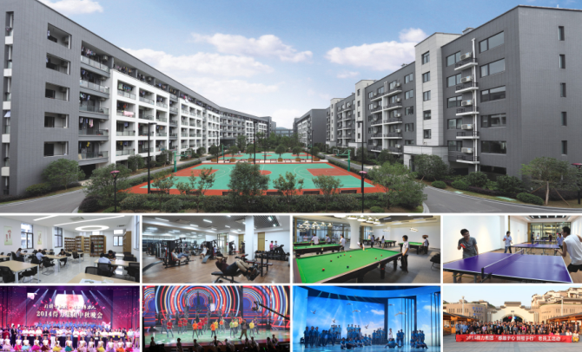
- 管理学院对能力素质、专业技能、管理者训练营等开展内外部培训；

四、联系方式

联系人：张经理 电话： 0574－59976693 / 13566503194

邮箱： hrzm@nbdeli.com 网址： http：//www.nbdeli.com

地址： 浙江.宁波.得力工业园

